Инструкция по эксплуатации.
SG-FC76106_SG-FC6090_SG-FC4060_DRAGONCUT

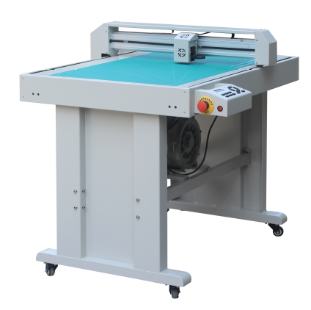

Прежде чем начать сборку и настройку плоттера проверьте комплект поставки:

1. Стол-планшет;
2. Стойка плоттера (4060 поставляется без такой стойки);
3. Шнур питания;
4. Шнур USB подключения;
5. Стержень ручки и держатель для ручки;
6. Держатель ножей;
7. Зажим держателя ножа;
8. Запасной предохранитель;
9. Ножи для плоттера;
10. ПО Dragoncut;
11. Гаечный ключ (один маленький один большой);
12. Воздушный компрессор;
13. Воздушные трубки (Размером 2pcs для 4060 и 3pcs для 6090);
14. Адаптер;
15. Зелёная подложка на стол для резки;
16. Серая подложка на стол для резки.

Общий вид и основные составляющие плоттеров SG-FC76106_SG-FC6090_SG-FC4060:
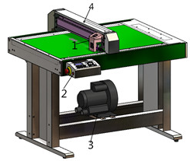
1. Каретка держателя ножа/ручки;
2. Панель управления;
3. Компрессор;
4. Портал каретки.

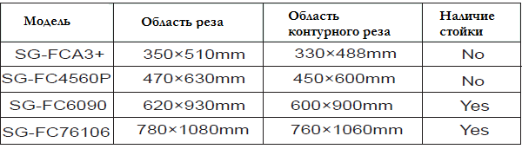

Содержание:
- Комплектация поставки………………………………………….2
- Каретка плоттера…………………………………………………4
- Держатель ножка…………………………………………………5
- Панель управления плоттером………………………………...6
- Установка компрессора………………………………………….7
- Установка держателей в каретку………………………………8
- Подключение плоттера к ПК…………………………………….9
- Запуск плоттера…………………………………………………..11
- Загрузка и резка материала…………………………………….13
- Установка Dragoncut………………………………….…………14
- Использование Dragoncut…………………..………………….16
- Проблемы при сканировании меток………………………….21
- Неудовлетворительные результаты резки………………….22
- Меры предосторожности……………………………………….22

Каретка плоттера.

Каретка в структуре режущего плоттера выполняет функцию перемещения ножа по материалу в право/влево по оси X, а механизм давления ножа на материал — обеспечивает резку материала в соответствии с заданными параметрами давления и командами Управляющей Программы (далее УП) относительно резки задания.
* Примечание: на данном плоттере каретка перемещается над материалом вправо/влево по оси X, а движение по оси Y (вперед/назад), в отличии от стандартных плоттеров где материал проматывается валом, осуществляется путём перемещения портала, на котором установлена каретка.
На каретку данного плоттера установлено два зажима для держателей рабочих инструментов, один зажим для держателя стержня ручки, второй для держателя лезвия ножа.
* Примечание: нож является расходным материалом и нуждается в замене при ухудшении качества и аккуратности резки, когда увеличение давления нажима на материал уже слишком велико и сильно повреждает подложку плёнки.
* Важное примечание: Не трогайте режущую сторону лезвия пальцами, это приведёт к травмам!

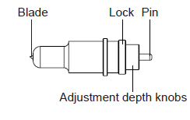

Blade –Лезвие; Lock – запирающий элемент (затягивается после настройки вылета лезвия); A.D.K. - ручка настройки вылета ножа из держателя; Pin — кнопка извлечения ножа из держателя.
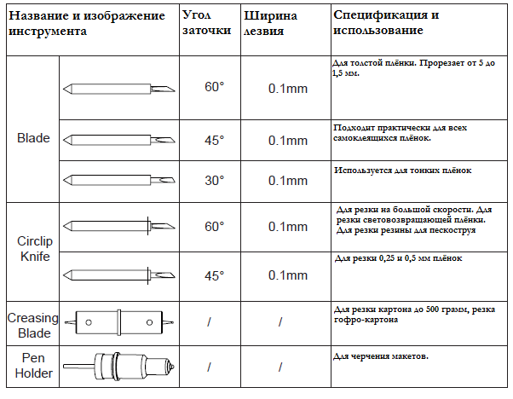
Инсталляция лезвия в держатель и замена затупившегося лезвия.
1. Аккуратно задвиньте лезвие в держатель;
2. Отрегулируйте правильный вылет лезвия ручкой настройки вылета лезвия;
3. Для замена затупившегося лезвия, нажмите на кнопку извлечения, лезвие выдвинется, и вы можете его извлечь, на его место потом устанавливается новое лезвие.

Регулировка вылета лезвия.

При регулировке вылета лезвия для большего вылета поверните ручку по часовой стрелке, для утопления лезвия в держатель поверните ручку регулировки против часовой стрелки. Не забудьте затянуть Lock зажимом лезвие после регулировки. Лезвие должно показываться из держателя примерно на 1 мм.

Верная регулировка давления ножа на материал.

При давлении ножа на материал, он должен прорезать плёнку и оставлять еле видный след на подложке. Для НОВЫХ ножей примерное значение давления 90 — 100 грамм.

Панель управления плоттером.

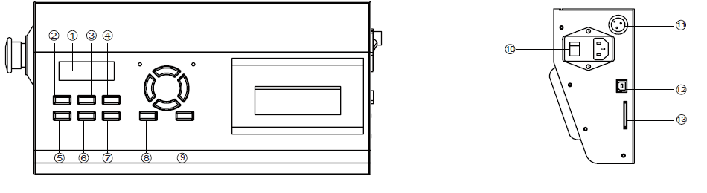
1. Дисплей  2. Кнопка активации вакуумного прижима  3. Кнопка сброса на заводские настройки (скорость и давление)  4. Кнопка переключения датчиков (датчик каретки/резка по меткам)  5. Кнопка сброса настроек, при которой каретка возвращается на нулевую позицию, дисплей скорость и сила нажатия возвращаются к заводским настройкам.  6. Вход в меню параметров:  SPEED / FORCE: контроль давления и нажима держателя 1 (обычно используется для чертящих предметов)  SPEED1 / FORCE1: контроль давления и нажима держателя 2 (обычно используется для держателя ножа)  CAR X/Y: значение разницы расстояния между двумя держателями. Значение используется для компенсации этого расстояния при исполнении задания без погрешности на данное расстояние. Установлено на заводе, менять не нужно!  Work Mode:  Cut Plotter — Держатель 1(обычнодля инструмента черчения) и держатель 2(обычно для ножа), работают вместе.  Draw Plotter - Держатель инструмента 2 (обычно для ножа) работает один.  BaudRate: 38400 параметр передачи информации. Установлено на заводе, менять не нужно! |  | XP/YP: Значение масштабирования для X и Y осей. Установлено на заводе, менять не нужно!  Clear Pare: Полное восстановление заводких настроек  VER: Информация о версии прошивки.  7. Кнопка запуска тестового прогона для проверки настроек. Обычно держатель 1 рисует квадрат, держатель 2 вырезает круг.  8. Нажатие на эту кнопку позволяет двигать каретку и портал с помощью стрелочек.  9. После введения параметров в настройках принтера — нажатие на эту кнопку сохраняет их.  10. Кнопка включения/выключения плоттера.  11. Вход подключения провода управления компрессором.  12. Вход подключения USB шнура.  13. Картридер (для флэшек).

Установка компрессора.

Если у вас плоттер модели 4060, разместите компрессор в специальное место, предусмотренное для него. Если у вас плоттер модели 6090, разместите его на кронштейне стойки и закрепите болтами имеющимися в комплекте для его фиксации.
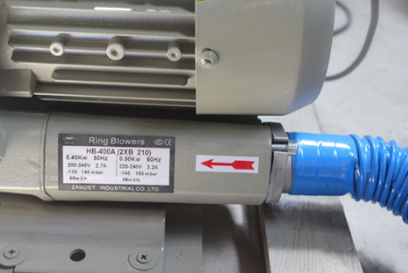

На месте компрессора со знаком, изображённым выше на фото, должна быть подсоединена трубка, второй конец которой будет подсоединён к плоттеру для создания отрицательного давления на поверхности стола.

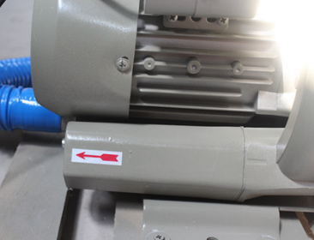

К каналу со стрелкой, изображенной на фотографии выше, ничего не нужно соединять.
После установки компрессора подключите его патрубок к специальному выходу в нижней части рабочего стола.

Портал.
При транспортировке сборке и установке плоттера не трясите не подвергайте ударам и не двигайте в ручную каретку и портал. Это может привести к физическому повреждению плат управления.

Установка держателей в каретку.

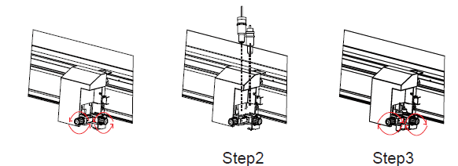

Шаг 1: Открутить зажимы до того положения как гильзы держателей смогут свободно быть размещены в этих зажимах;
Шаг 2: Вставьте оба держателя в зажимы;
Шаг 3: Затяните зажимы с держателями внутри.
* Примечание: не трогайте лезвие при размещении держателей в зажимах!

Подключение плоттера к компьютеру.

Вам следует установить только Управляющую Программу без установки каких либо драйверов. Но данная автоматизация не может быть гарантирована при следующих условиях:
1. Если соединение было произведено через USB хаб или иным способом не напрямую (т.е. Не от USB входа к плоттеру одним шнуром.
2. Если имеются какие-либо «конфликты» оборудования в вашем компьютере, который вы собираетесь использовать для резки на плоттере.
Не допускайте следующих действий:
1. Не трогайте USB кабель при установке УП и драйвера;
2. Не трогайте USB кабель при включении/выключении компьютера, при включении/выключении УП;
3. Не отключайте USB кабель раньше 5 секунд после подключения его к компьютеру/плоттеру;
4. Не отключайте USB кабель пока идёт отправка данных или исполнение задания плоттером;
5. Не подключайте несколько различных или одинаковых плоттеров к одному компьютеру.

Используйте USB кабель маркировки RS-232C. После соединения плоттера с компьютером, система покажет статус соединения (удачно или нет).

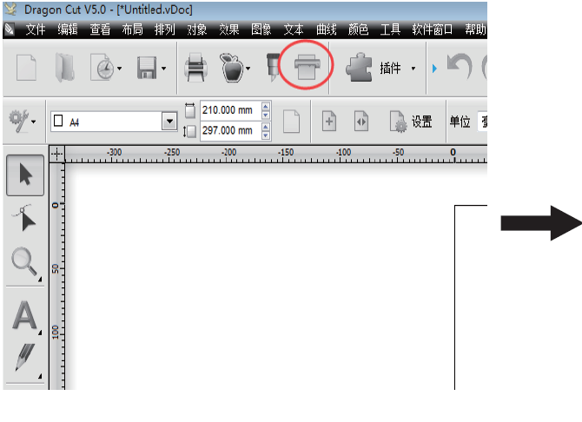

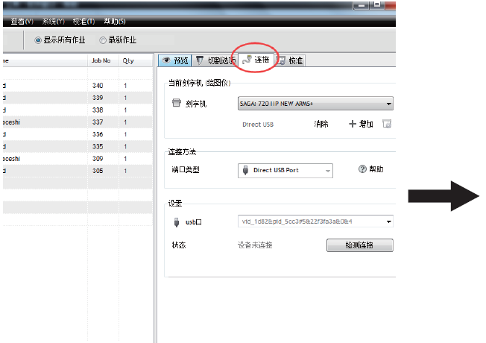

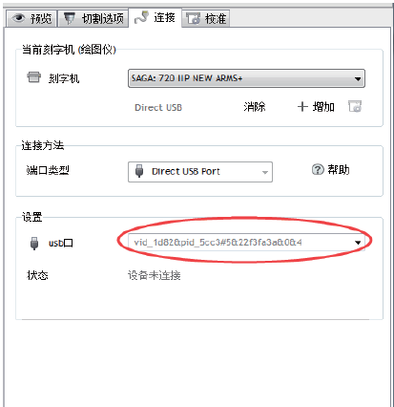

Запуск плоттера.

1. Аккуратно подключите плоттер в сеть питания (в розетку);
2. Включите плоттер с помощью кнопки включения на торцевой части панели управления;
3. После запуска должна загореться зелёная лампочка на панели управления и портал и каретка должны начать движение к нулевой (домашней) позиции, как показано на изображении ниже. Эти действия плоттер должен выполнять при инициализации.
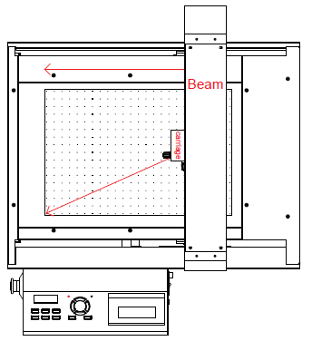

Калибровка сенсора.

Шаг 1: Положить бумагу А4 на рабочий стол;
Шаг 2: Передвинуть каретку, с помощью стрелок на панели управления, на середину листа А4;
Шаг 3: Установить в зажим 2 держатель с стержнем для ручки;
Шаг 4: Открыть ПО чтобы началась калибровка интерфейса;
Шаг 5: После калибровки в интерфейсе программы появятся правильные значения X Y калибровок, нажмите “Ок”.

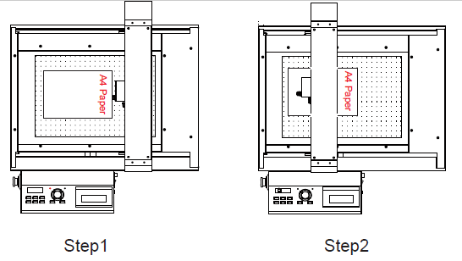

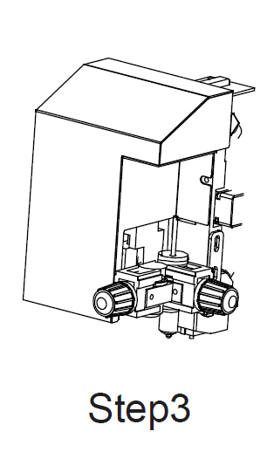

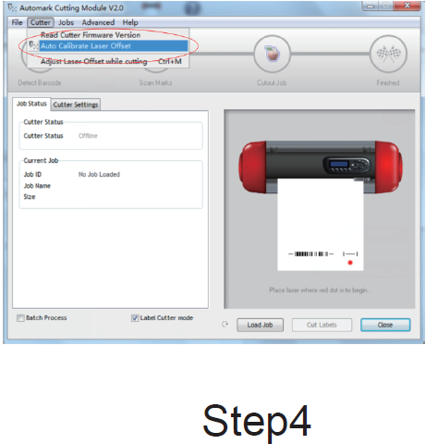

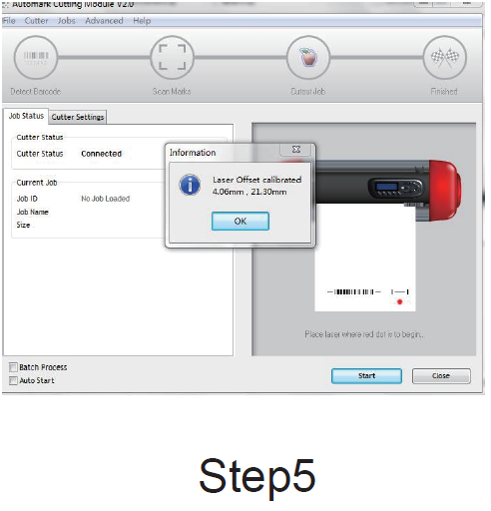

Загрузка и резка материала.
Положите материал на рабочий стол. Нужно разгладить все неровности и волны. Особо обратите внимание на то, чтобы углы материала так же лежали ровно на столе и не изгибались. Все эти действия помогут избежать порчи материала и возможно даже поломки держателя и ножа при выполнении задания.
Резка задания: положите и разровняйте материал, передвиньте каретку в точку, где вы хотели бы начать резку задания.
Резка задания по меткам: положите и разровняйте материал, передвиньте каретку лазерной меткой на специальную метку нанесенную на материале.

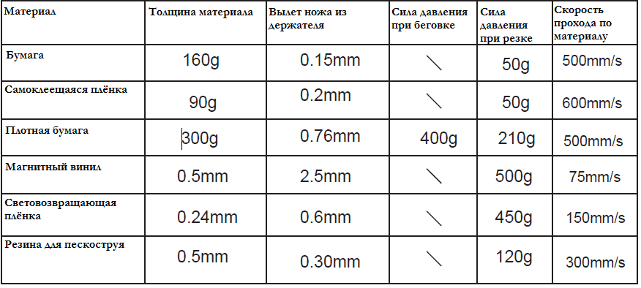
Установка Dragoncut.

Вставьте диск с программой в CD-ром. При установке обратите внимание на следующие этапы установки :
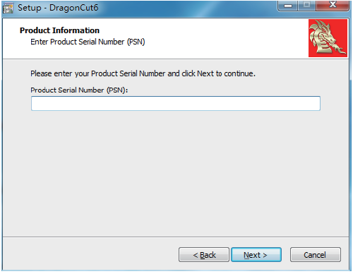

Введите здесь серийный номер вашего ПО (Находится на коробке).
ВНИМАНИЕ: повторить ввод в случае ошибки можно только 3 раза!

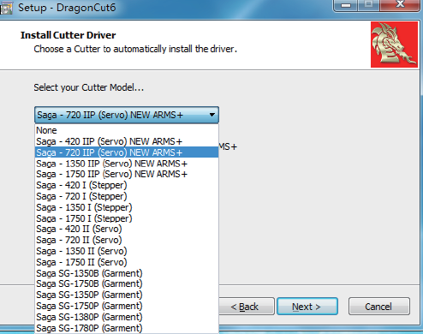

Внимательно выберите свою модель плоттера.
SG-FCA3 + нужно выбрать - 720IIP
SG-FC4560 нужно выбрать - 720IIP
SG-FC6090 нужно выбрать - 720IIP
SG-FC76106 нужно выбрать-1350IIP
После установки программу перезагрузите компьютер, затем запустите программу, если появляется табличка как изображено на фото ниже — нужно установить соединение с интернетом и программа должна при следующем запуске активироваться в автоматическом режиме.
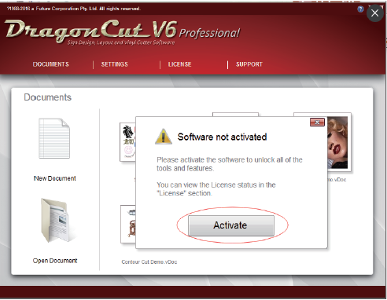

При удачной активации в специальном разделе программы появится следующее сообщение:
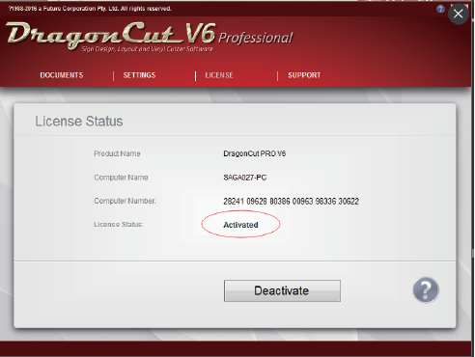

Использование Dragoncut.

Создайте контуры для резки или с помощью команды contour cut Wizard вы можете с генерировать контура и маркеры на резку автоматически, затем распечатайте макет и разместите материал с печатью на рабочем столе.
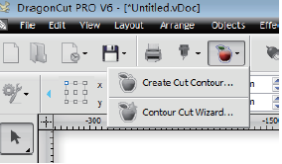

Далее стоит отправить задание с помощью команды Send to cutter на резку. (если вы не преследуете цель вырезать изображение по контуру с помощью резки по меткам).
Если нужна резка по меткам нужно выбрать команду Vinyl Spoler, после нужно активировать команду Barcode Controller, после того как вы нашли метки на материале.

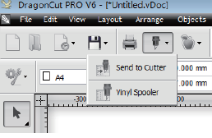

Офсет ножа, настройка офсета.
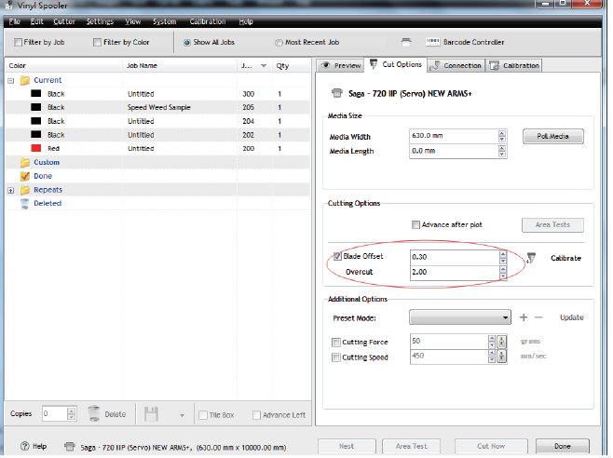

Офсет ножа скорректирован в программе уже на значение 0,3 мм, но иногда возникают задачи когда нужно порезать материал другой плотности, тогда значение офсета необходимо настраивать и корректировать отправляя на резку тестовые задания.
Создайте квадрат и вырежьте его на материале. Если углы квадрата закруглёны, то значение офсета слишком низкое. Если углы квадрата заострены, значит значение офсета слишком высоко.

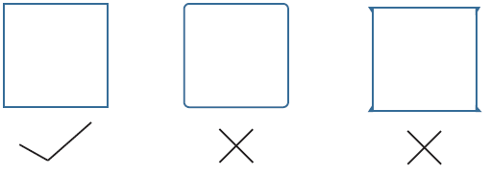

1. Импортируйте файл в Программу Управления;
2. Выберите цвета линии реза и беговки линий;
3. Назначьте цвета линий, которые будут вырезаны и цвета, линии которых нужно беговать;
4. Нажмите send для резки.
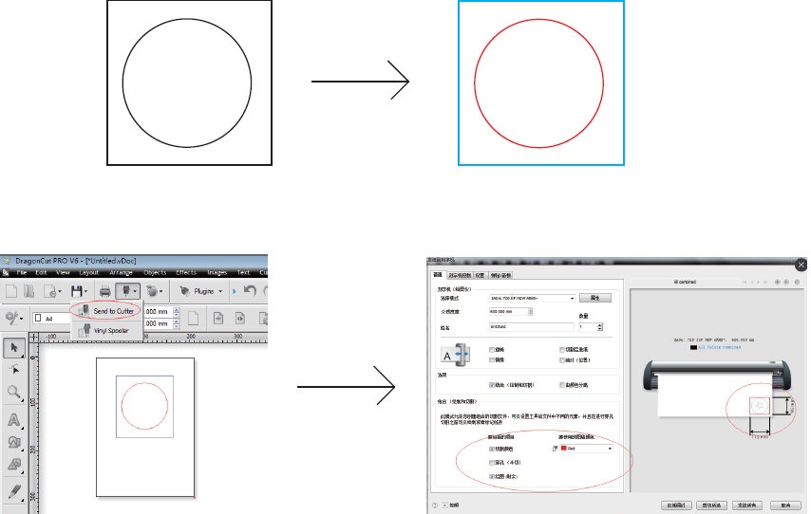

Резка по меткам.

Импортируйте файл в программу;
Вручную выберите линии, которые должны будут быть выбегованны на материале и назначьте их цвет;
Нажмите contour cut wizard для автоматического создания меток и подписей под макетом;
Экспортируйте файл в PDF и распечатайте его, затем разместите напечатанный материал на плоттере;
Найдите лазерным лучом метки и начните резку.

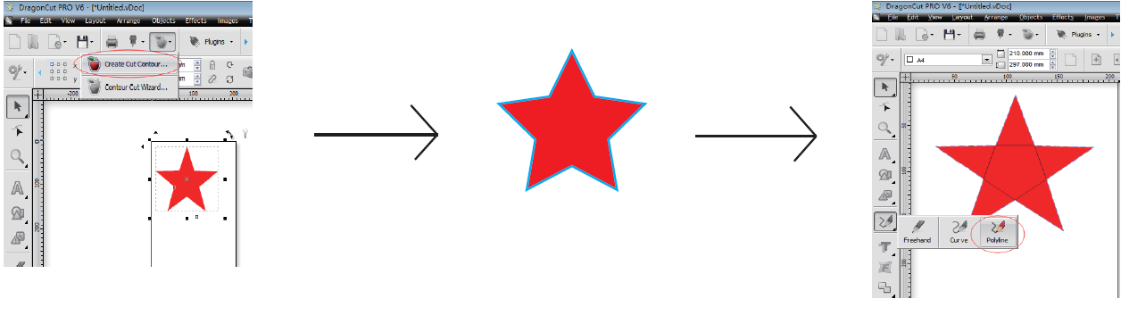
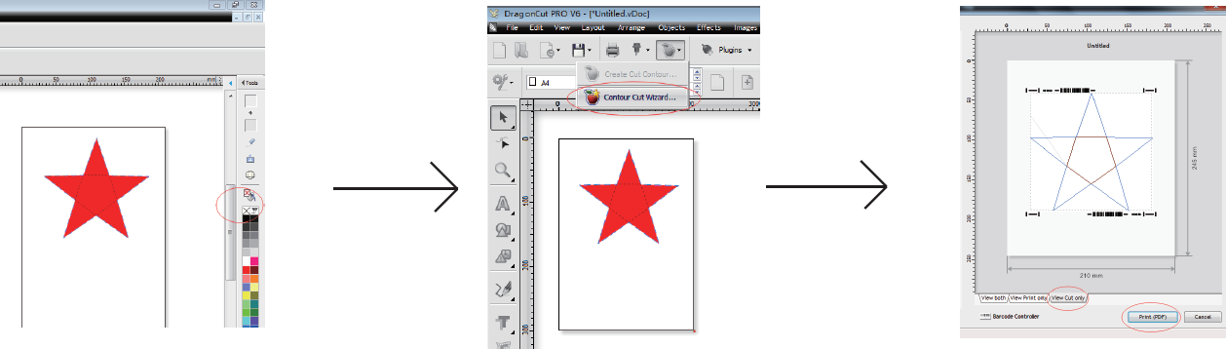

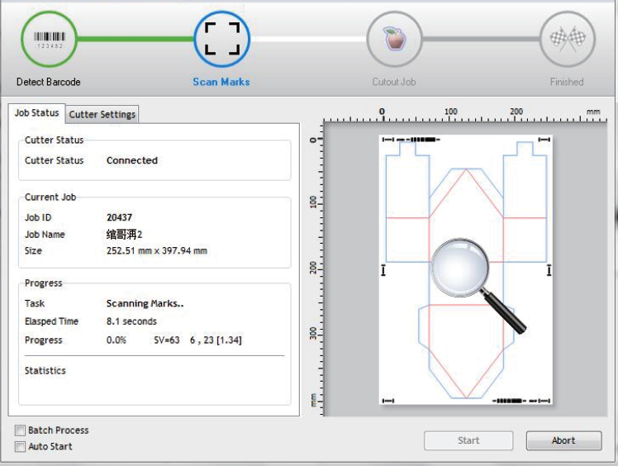

Проблемы, которые могут возникнуть при сканировании меток.

Сенсор не может обнаружить первую метку или после чтения выводит ошибку — Проверьте размер напечатанного файла и расстоянии между метками. Размеры напечатанных меток и меток в программе должны быть идентичны и точны.
Размеры макета и расположение меток идентичны но датчик всё равно не может найти метки — проверьте расстояние датчика считывающего метки с материала, обычно он должен находиться на уровне 2,5 мм от материала.
Размеры макета, расположение меток, высота датчика, в норме — Проверьте материал ровно он лежит или нет. Возможно датчик не может работать с данным материалом. Возможно материал загружен неровно и метки находятся одна выше другой.
Лазерная метка не светит — Проверьте кабель на отсутствие повреждений и надёжное соединение с платой каретки. Проверьте наличие питания подаваемое на лазерный фонарик. Если кабель и соединение в порядке — замените лазерную метку.
Лазерная метка светит тускло - Проверьте кабель на отсутствие повреждений и надёжное соединение с платой каретки. Проверьте наличие питания подаваемое на лазерный фонарик. Если кабель и соединение в порядке — замените лазерную метку.

Не удовлетворительные результаты резки.
Позиция начала и конца реза не совпадают — проверьте правильность составления макета, замкнуты ли все контуры; Настройки офсета слишком низки; Материал слишком тонкий и возможно при резке его смещает движением каретки; Возможно что-то затрудняет вращение ножа в держателе.
Линии реза слишком заострены либо закруглены - Углы квадрата закруглёны, то значение офсета слишком низкое. Углы квадрата заострены, значит значение офсета слишком высоко.
Линия начала реза кривая - Возможно что-то затрудняет вращение ножа в держателе; Давление ножа слишком мало; Проверьте нож и держатель на предмет загрязнения и при необходимости отчистите от остатков материала и клея; Возможно нож затупился, необходима замена.
Лезвие оставляет пропуски по линии реза, и не дорезает материал — скорость резки слишком велика, необходимо снизить; неправильно настроен вылет ножа.
Линии не могут быть вырезаны (slight distance error) — скорректируйте дистанцию между двумя держателями (CAR X/Y);
Линия реза отклоняется от заданного направления — скорректируйте значение офсета;
Некоторые элементы макета не могут быть вырезаны — проверьте установленной значение области резки возможно оно меньше чем макет; уменьшите размер макета если это возможно по тех заданию.
Плоттер прорезает материал там где не должен — отрегулируйте давление.

* Ошибка: over size please reset : перезагрузите плоттер и проверьте правильность размеров и настроек задания, проверьте точку начала.

Меры предосторожности:
● Не помещайте предметы обладающие магнитным полем вблизи режущей каретки, механизм каретки может быть повреждён.
● Не отключайте кабель USB во время работы плоттера, это может привести к повреждению плоттера.
● Не подставляйте пальцы рук под работающую каретку плоттера, следите за элементами одежды, которые может зацепит работающим плоттером и повредить его и вашу одежду.
● Не разбирайте (без чётких указаний сервисного инженера компании Зенон) и не вносите изменений в конструкцию плоттера во избежание повреждения плоттера и травм оператора плоттера.
● Не проливайте жидкости на плоттер, избегайте попадания жидкостей внутрь плоттера.
● Источник питания плоттера не должен иметь перепадов напряжения больше чем ± 10%. При работе с плоттером используйте сетевые фильтры и источник бесперебойного питания.
● Отключите кабель питания если плоттер долгое время простаивает.
● При замене лезвия и иных операциях не трогайте лезвие во избежание травм!
● Перед регулировкой держателя ножа отключите плоттер от питания.
● Не оставляйте плоттер с детьми без присмотра.
● Устанавливайте принтер на устойчивую поверхность, чтобы избежать падения.
● Не используйте плоттер во время грозы или в периоды иных катаклизмов, которые могут вызвать сильные перепады и резкие отключения электричества, это может вывести плоттер из строя.
● Не передвигайте каретку и портал вручную, пользуйтесь специальными кнопками для перемещения этих частей, Движение этих элементов вручную может вызвать электрический импульс и повредить платы плоттера.

